รายงานการปฏิบัติราชการประจำเดือน พฤศจิกายน 2568
ประจำปีงบประมาณ พ.ศ.2569
ด่านตรวจคนเข้าเมืองท่าอากาศยานหาดใหญ่

1. งานสืบสวนปราบปราม
4 พ.ย.2568

เมื่อวันที่ 4 พ.ย.2568 เวลา 13.00 น. ด.ต.อภิสิทธิ์ สิทธิพันธ์ ผบ.หมู่ ด่าน ตม.ทอ.หาดใหญ่ ดำเนินการตามกรอบอำนาจตามที่ได้รับแจ้งว่า มีผู้โดยสาร สัญชาติไทย จำนวน 1 ราย ถูกปฏิเสธการเข้าเมืองและส่งกลับ โดยสายการบิน Scoot เที่ยวบิน TR632 ณ บริเวณจุดตรวจขาเข้าระหว่างประเทศ อาคารผู้โดยสาร ท่าอากาศยานหาดใหญ่ อ.คลองหอยโข่ง จว.สงขลา
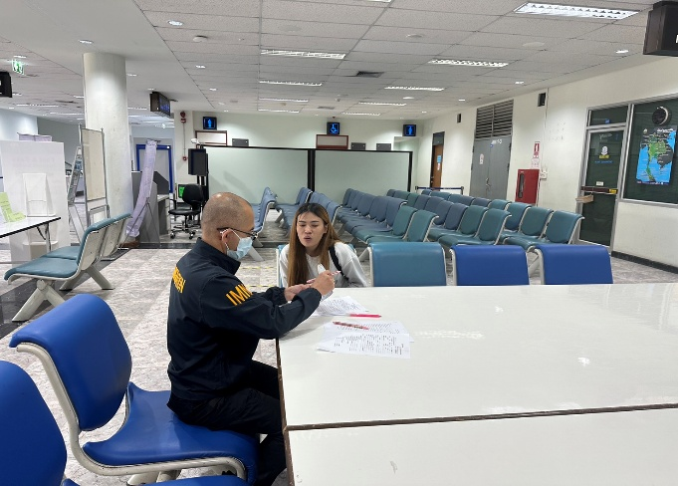
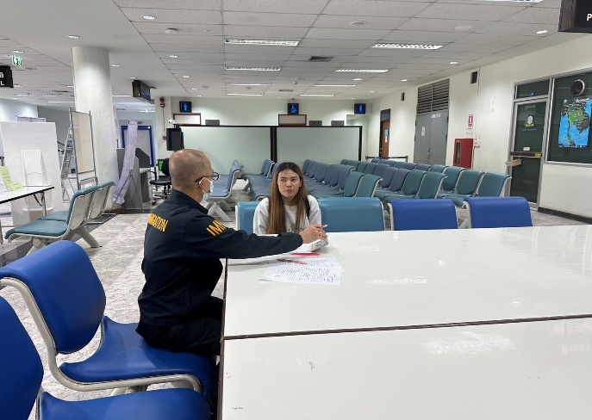

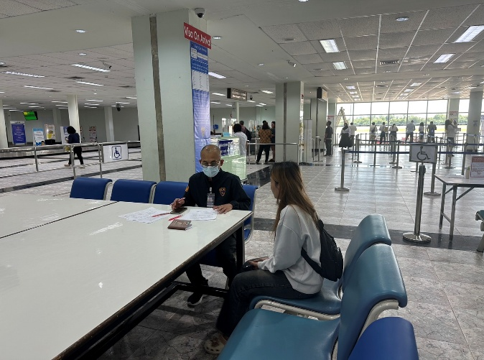
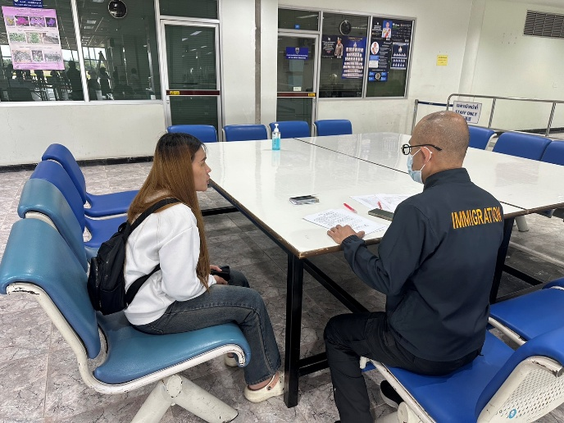

4 พ.ย.2568

เมื่อวันที่ 4 พ.ย.2568 เวลา 19.00 น. ด.ต.อภิสิทธิ์ สิทธิพันธ์ ผบ.หมู่ ด่าน ตม.ทอ.หาดใหญ่ ดำเนินการตามกรอบอำนาจตามที่ได้รับแจ้งว่า มีผู้โดยสาร สัญชาติไทย จำนวน 1 ราย ถูกส่งกลับหลังจากพ้นโทษ จากประเทศมาเลเซีย โดยสายการบิน Airasia เที่ยวบิน FD309 ณ บริเวณจุดตรวจขาเข้าระหว่างประเทศ อาคารผู้โดยสาร ท่าอากาศยานหาดใหญ่ อ.คลองหอยโข่ง จว.สงขลา

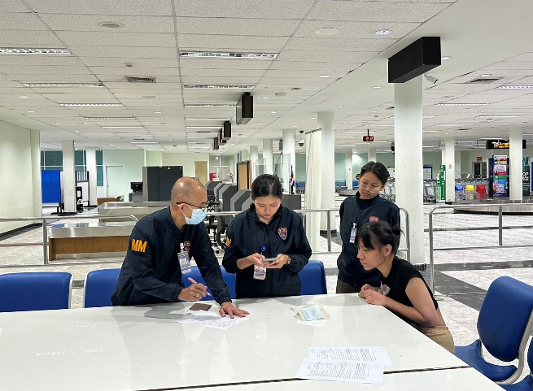
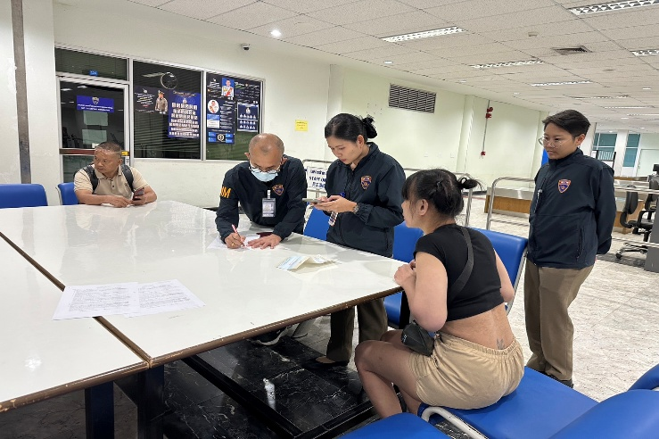

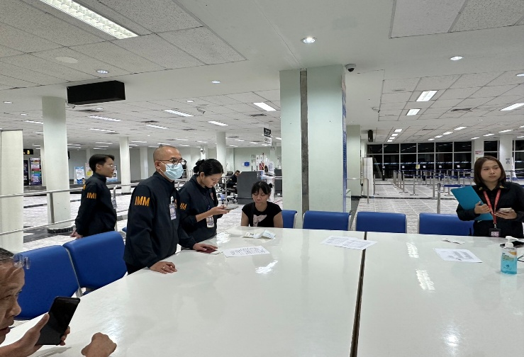
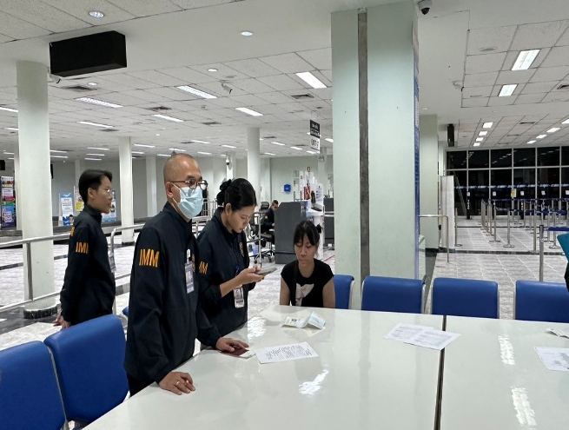

7 พ.ย.2568

เมื่อวันที่ 7 พ.ย.2568 เวลา 14.00 น. ด.ต.อภิศักดิ์ จงรักษ์ ผบ.หมู่ ด่าน ตม.ทอ.หาดใหญ่ เข้าร่วม การประชุมชุดปฏิบัติการด้านการข่าวในพื้นที่ ภ.9 ร่วมกับ กก.3 บก.ปส.4 เพื่อแลกเปลี่ยนข้อมูลข่าวสารยาเสพติด ในพื้นที่รับผิดชอบ ประจำเดือน พ.ย.68 ณ ห้องประชุม บก.ปส.4 (ส่วนหน้า) อ.หาดใหญ่ จว.สงขลา
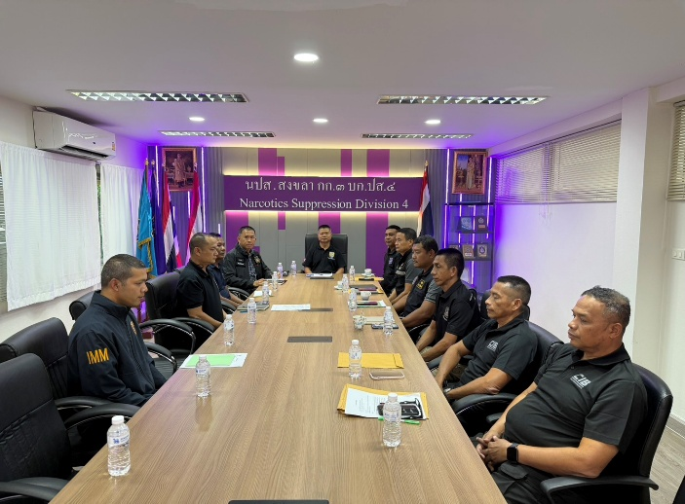
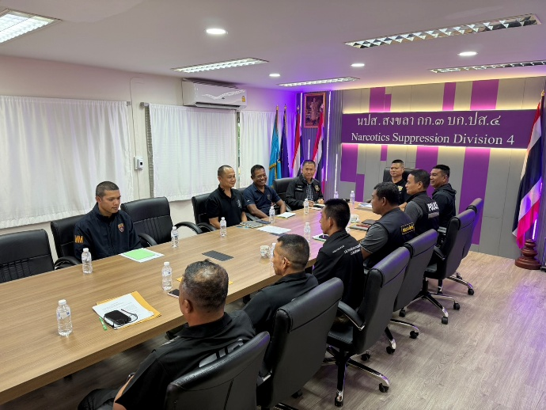

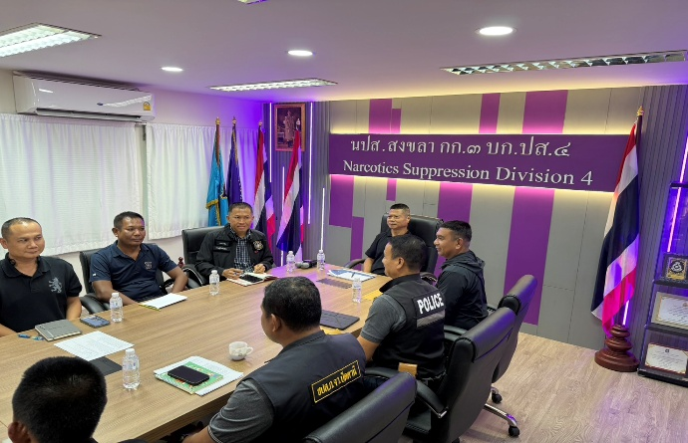
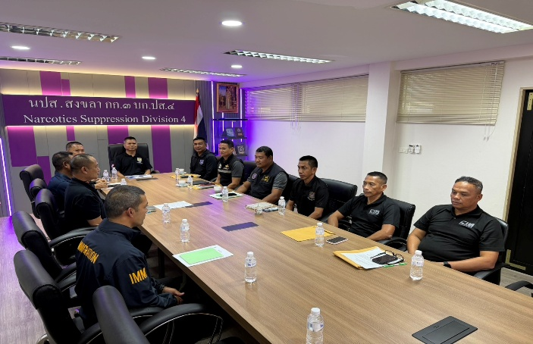

10 พ.ย.68

เมื่อวันที่ 10 พ.ย.2568 เวลา 14.20 น. ร.ต.อ.กฤศณัฏฐ์ คงยัง รอง สว.ด่าน ตม.ทอ.หาดใหญ่ พร้อมข้าราชการตำรวจในสังกัด ชุดสืบสวนปราบปราม ดำเนินการ ตรวจคัดกรอง และสัมภาษณ์ผู้โดยสาร สายการบิน Batik Air เที่ยวบิน OD588 ตามคำสั่งผู้บังคับบัญชา ณ บริเวณจุดตรวจขาเข้าระหว่างประเทศ อาคารผู้โดยสาร ท่าอากาศยานหาดใหญ่ อ.คลองหอยโข่ง จว.สงขลา
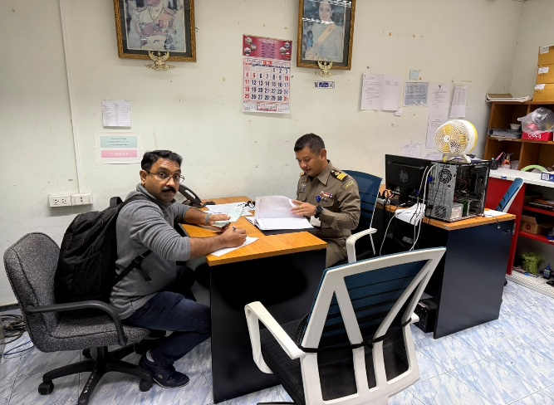
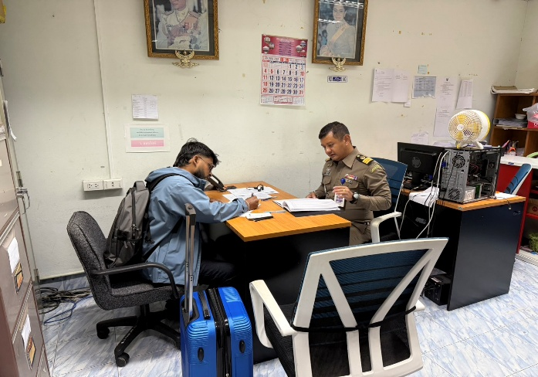

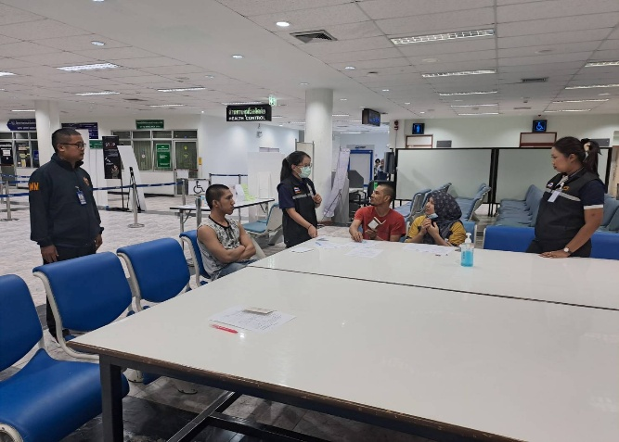
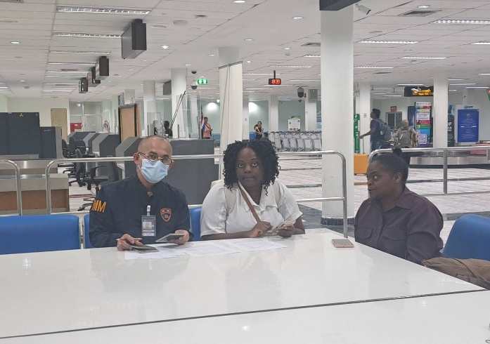

13 พ.ย.2568

เมื่อวันที่ 13 พ.ย.2568 เวลา 18.30 น. ร.ต.อ.หญิง จันทรกานต์ พรหมเหมือน รอง สว.ด่าน ตม.ทอ.หาดใหญ่ ดำเนินการตามกรอบอำนาจตามที่ได้รับแจ้งว่า มีผู้โดยสาร สัญชาติไทย จำนวน 2 ราย ถูกส่งกลับหลังจากพ้นโทษ จากประเทศมาเลเซีย โดยสายการบิน Airasia เที่ยวบิน FD309 ณ บริเวณจุดตรวจ ขาเข้าระหว่างประเทศ อาคารผู้โดยสาร ท่าอากาศยานหาดใหญ่ อ.คลองหอยโข่ง จว.สงขลา

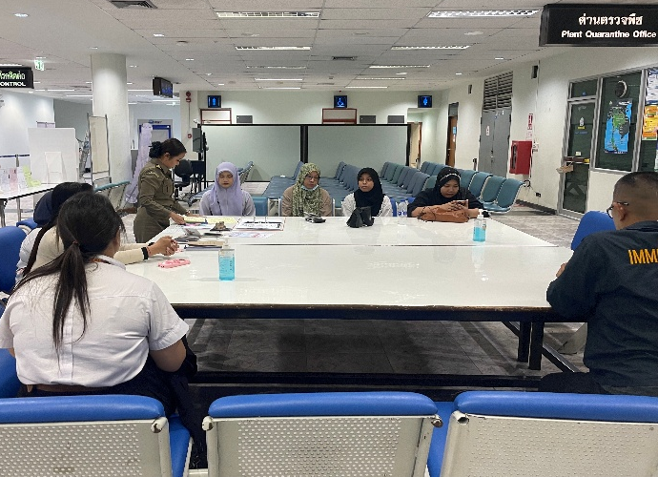
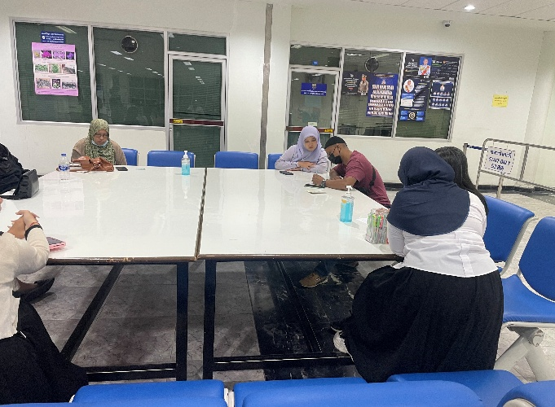

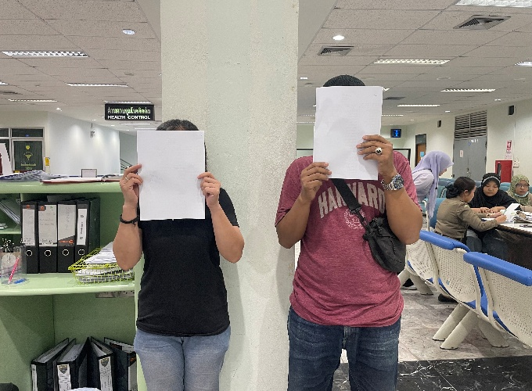
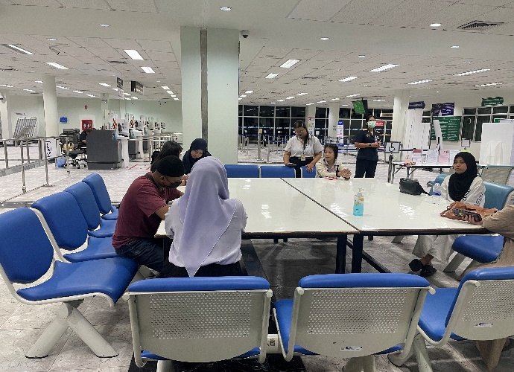

16 พ.ย.2568

เมื่อวันที่ 16 พ.ย.2568 เวลา 18.30 น. ร.ต.อ.กฤศณัฏฐ์ คงยัง รอง สว.ด่าน ตม.ทอ.หาดใหญ่ ดำเนินการตามกรอบอำนาจตามที่ได้รับแจ้งว่า มีผู้โดยสาร สัญชาติไทย จำนวน 1 ราย ถูกส่งกลับหลังจากพ้นโทษ จากประเทศมาเลเซีย โดยสายการบิน Airasia เที่ยวบิน FD309 ณ บริเวณจุดตรวจขาเข้าระหว่างประเทศ อาคารผู้โดยสาร ท่าอากาศยานหาดใหญ่ อ.คลองหอยโข่ง จว.สงขลา
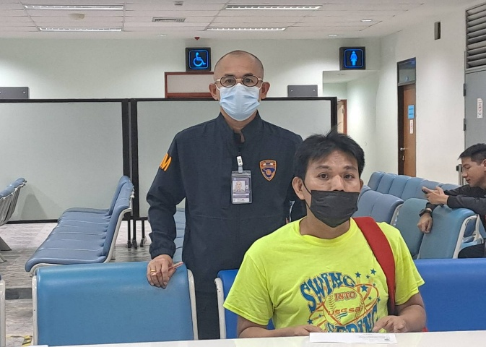
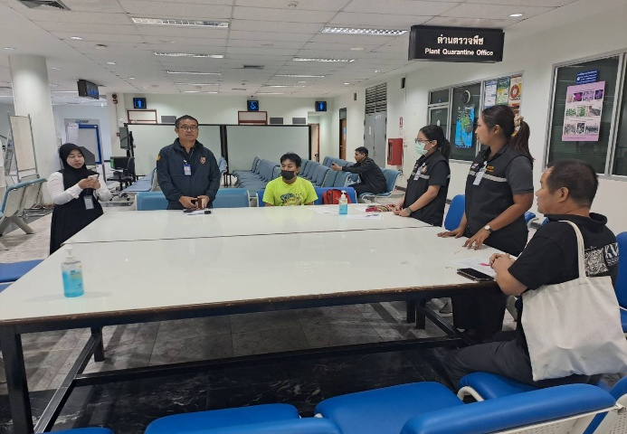

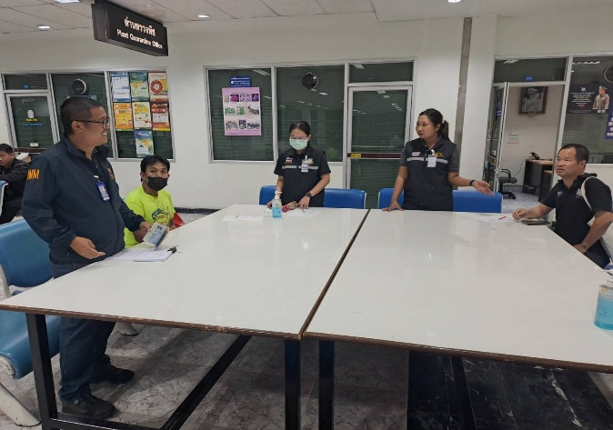
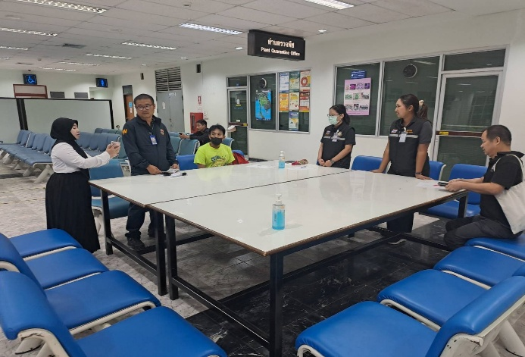

17 พ.ย.68

เมื่อวันที่ 17 พ.ย.2568 เวลา 14.20 น. ร.ต.อ.กฤศณัฏฐ์ คงยัง รอง สว.ด่าน ตม.ทอ.หาดใหญ่ พร้อมข้าราชการตำรวจในสังกัด ชุดสืบสวนปราบปราม ดำเนินการ ตรวจคัดกรอง และสัมภาษณ์ผู้โดยสาร สายการบิน Batik Air เที่ยวบิน OD588 ตามคำสั่งผู้บังคับบัญชา ณ บริเวณจุดตรวจขาเข้าระหว่างประเทศ อาคารผู้โดยสาร ท่าอากาศยานหาดใหญ่ อ.คลองหอยโข่ง จว.สงขลา
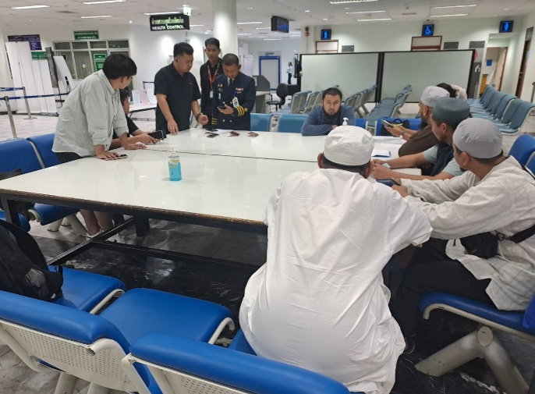
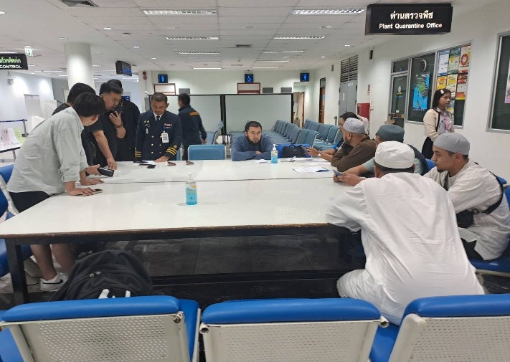

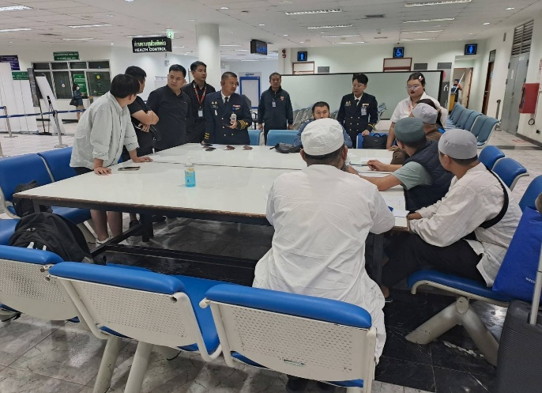
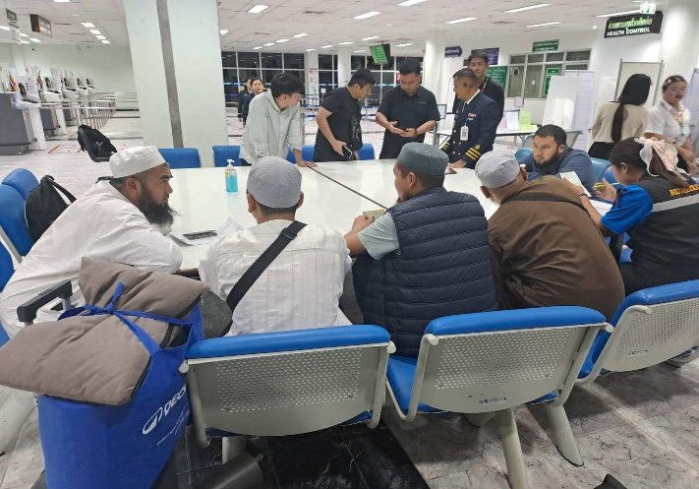

2.งานบริการคนต่างด้าว

- ด่าน ตม.ทอ.หาดใหญ่ ไม่มีการปฏิบัติภารกิจนี้ แต่อย่างใด -

3. งานตรวจบุคคลและยานพาหนะ
11 พ.ย.2568
เมื่อวันที่ 11 พ.ย.2568 เวลา 08.30 น. ด.ต.จิรกร หลีหาด ผบ.หมู่ ด่าน ตม.ทอ.หาดใหญ่ ดำเนินการตรวจเที่ยวบินส่วนตัว ของบริษัท ไทย เอเวชั่น เซอร์วิส เส้นทาง หาดใหญ่ - โกตาบารู ณ บริเวณจุดตรวจขาออกระหว่างประเทศ ชั้น 2 อาคารผู้โดยสาร ท่าอากาศยานหาดใหญ่ อ.คลองหอยโข่ง จว.สงขลา
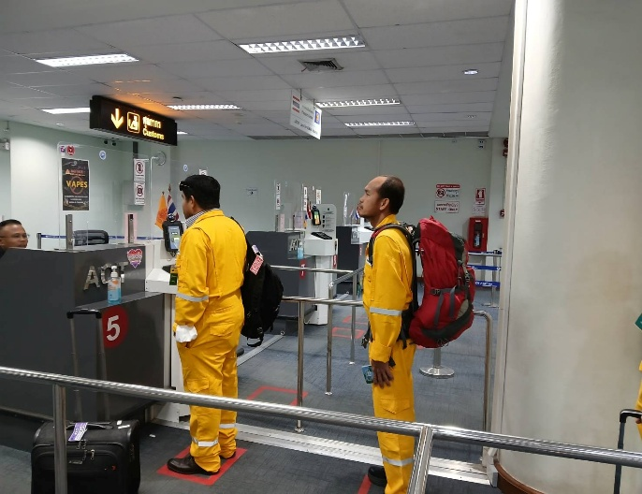
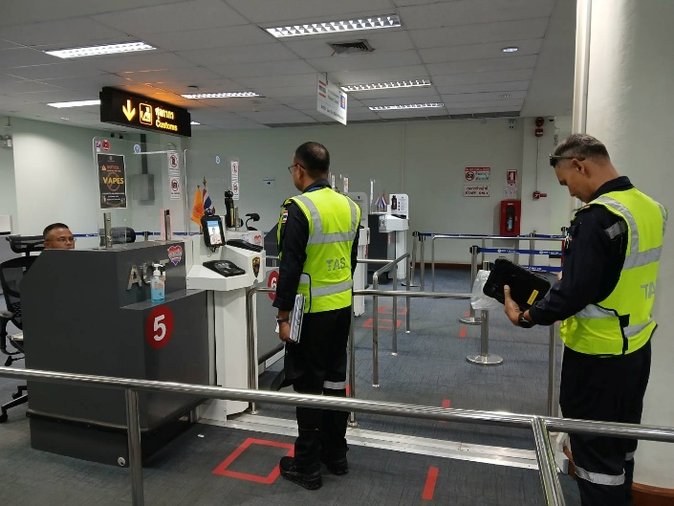

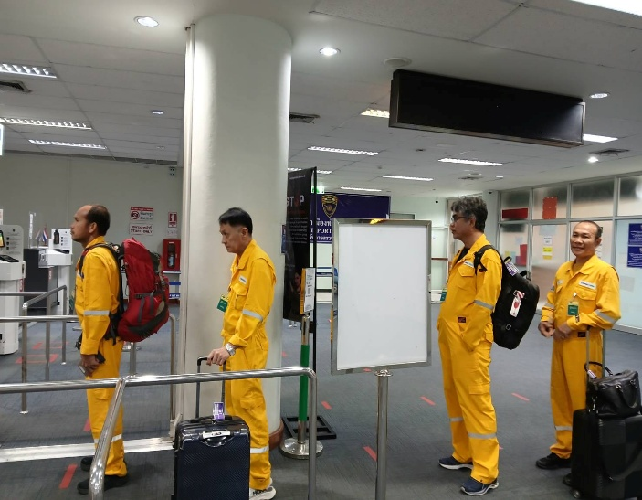
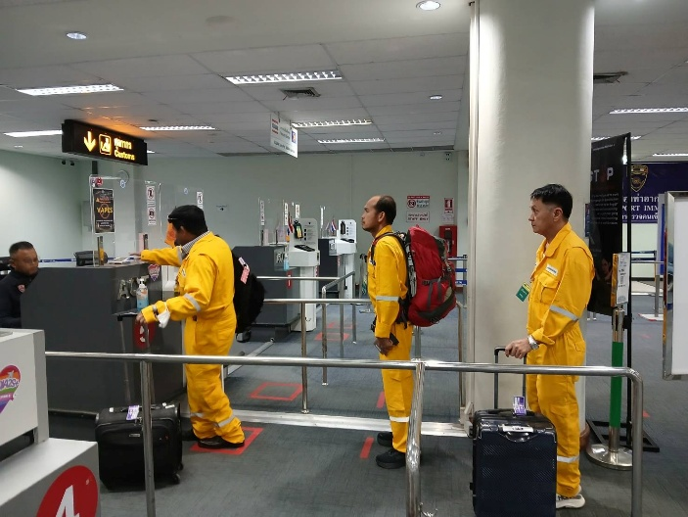

11 พ.ย.2568
เมื่อวันที่ 11 พ.ย.2568 เวลา 10.00 น. ร.ต.อ.หญิง วันเพ็ญ ซ้วนเล้ง รอง สว. ด่าน ตม.ทอ.หาดใหญ่ เข้าร่วมประชุมติดตามความคืบหน้าและเตรียมการจัดการแข่งขันกีฬาซีเกมส์ ครั้งที่ 33 ผ่านระบบ ZOOM ณ ห้องประชุม ด่าน ตม.ทอ.หาดใหญ่ ชั้น 2 อาคารที่ทำการ ด่าน ตม.ทอ.หาดใหญ่ อ.หาดใหญ่ จว.สงขลา

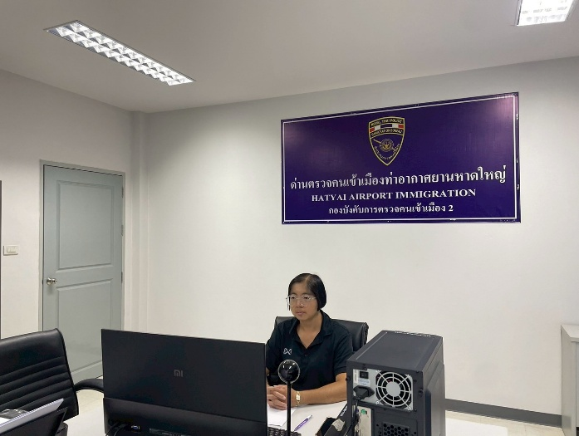
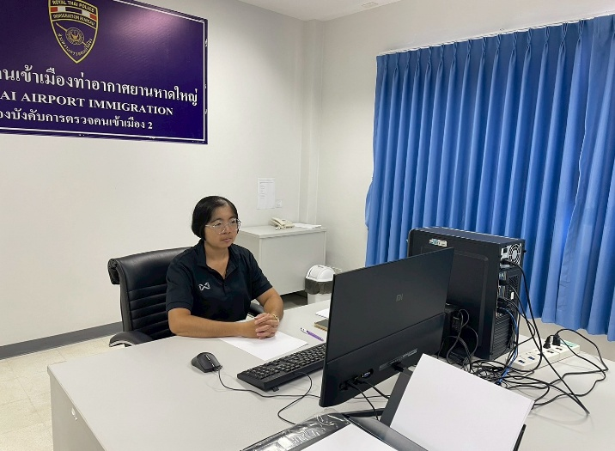

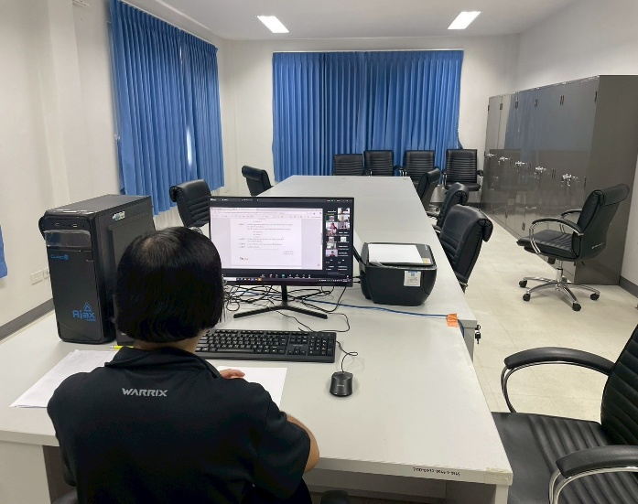
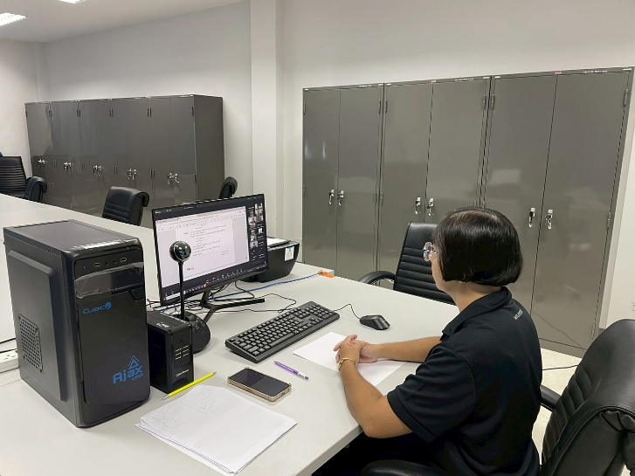

11 พ.ย.2568
เมื่อวันที่ 11 พ.ย.2568 เวลา 13.00 น. ร.ต.อ.กฤศณัฏฐ์ คงยัง รอง สว.ด่าน ตม.ทอ.หาดใหญ่ พร้อมข้าราชการตำรวจงานตรวจบุคคลและยานพาหนะ ดำเนินการตรวจเที่ยวบินส่วนตัว ของบริษัท ไทย เอเวชั่น เซอร์วิส เส้นทาง หาดใหญ่ - โกตาบารู ณ บริเวณจุดตรวจขาเข้าระหว่างประเทศ ชั้น 1 อาคารผู้โดยสาร ท่าอากาศยานหาดใหญ่ อ.คลองหอยโข่ง จว.สงขลา
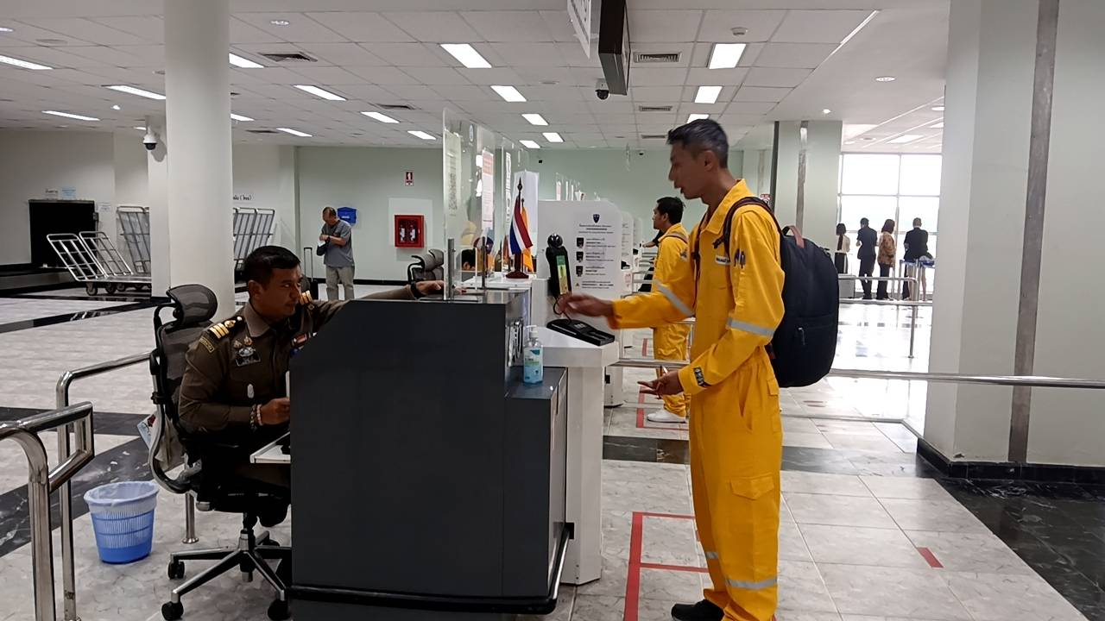
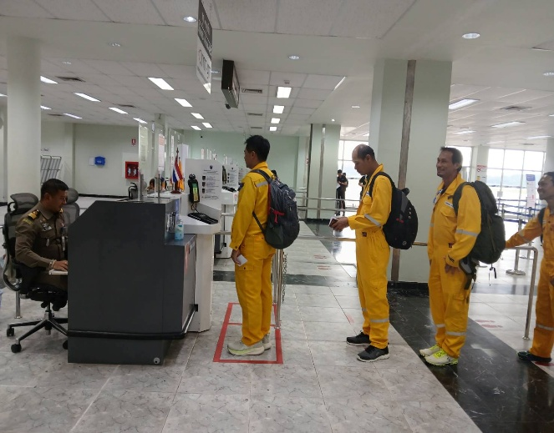

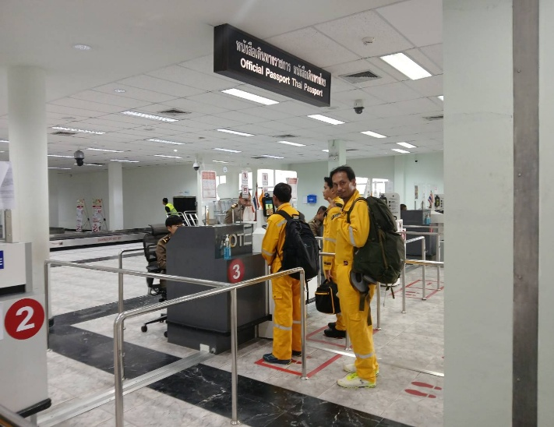
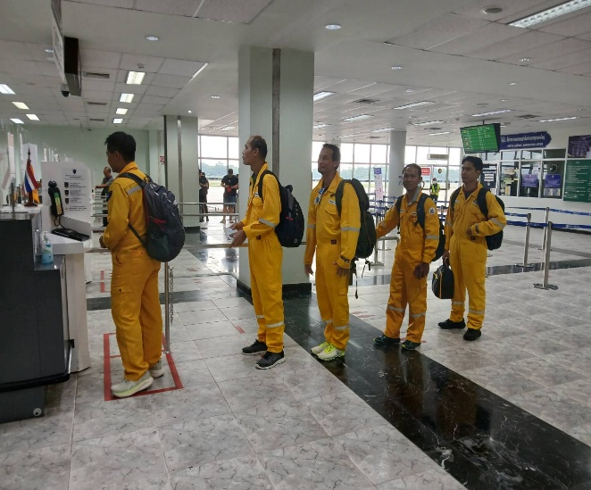

13 พ.ย.2568
เมื่อวันที่ 13 พ.ย.2568 เวลา 13.00 น. ร.ต.อ.หญิง จันทรกานต์ พรหมเหมือน รอง สว.ด่าน ตม. ทอ.หาดใหญ่ พร้อมข้าราชการตำรวจงานตรวจบุคคลและยานพาหนะ ดำเนินการตรวจเที่ยวบินส่วนตัว ของ บริษัท ไทย เอเวชั่น เซอร์วิส เส้นทาง หาดใหญ่ - โกตาบารู ณ บริเวณจุดตรวจขาเข้าระหว่างประเทศ ชั้น 1 อาคารผู้โดยสาร ท่าอากาศยานหาดใหญ่ อ.คลองหอยโข่ง จว.สงขลา

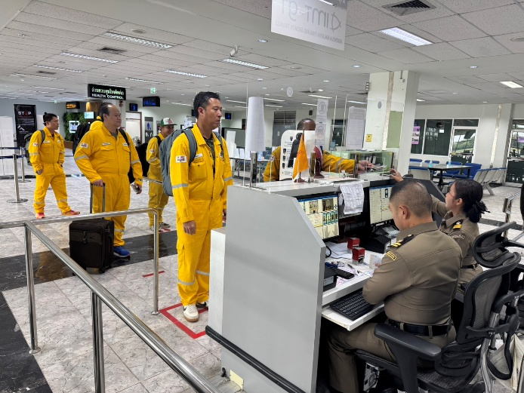
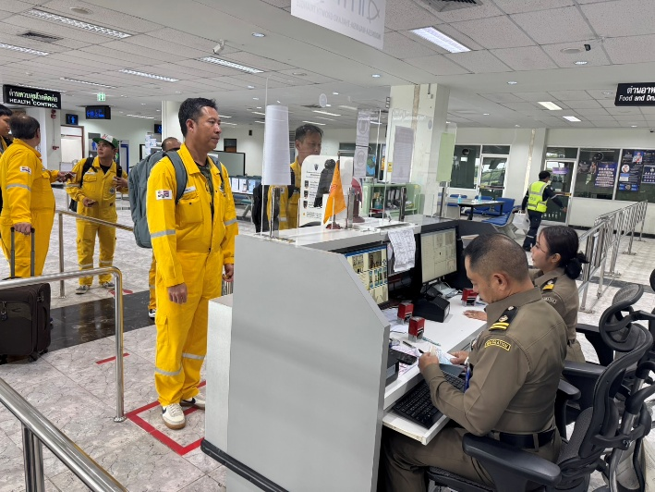

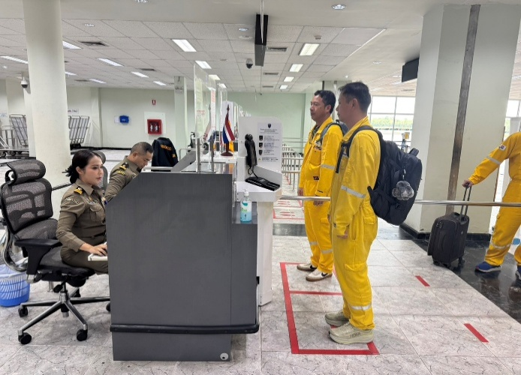
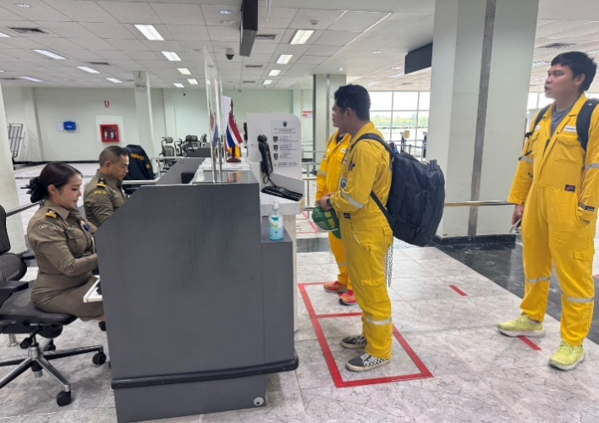

18 พ.ย.2568
เมื่อวันที่ 18 พ.ย.2568 เวลา 08.30 น. ด.ต.นนท์ธิวรรธน์ จินดาสุวรรณ์ ผบ.หมู่ ด่าน ตม.ทอ.หาดใหญ่ ดำเนินการตรวจเที่ยวบินส่วนตัว ของบริษัท ไทย เอเวชั่น เซอร์วิส เส้นทาง หาดใหญ่ - โกตาบารู ณ บริเวณ จุดตรวจขาออกระหว่างประเทศ ชั้น 2 อาคารผู้โดยสาร ท่าอากาศยานหาดใหญ่ อ.คลองหอยโข่ง จว.สงขลา

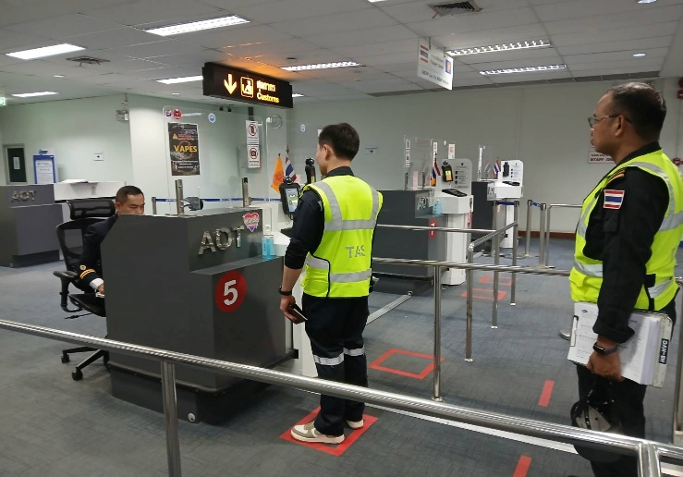
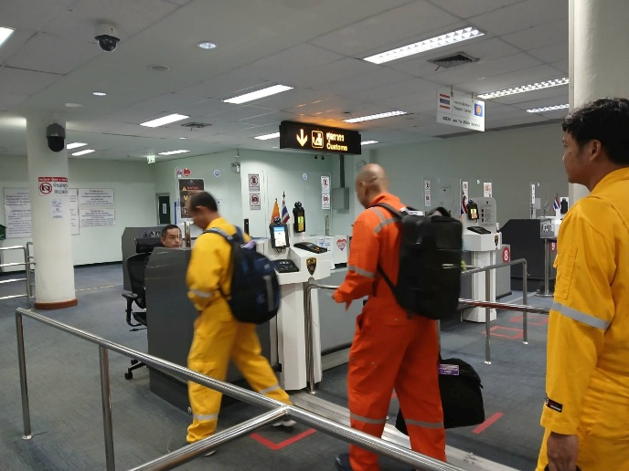

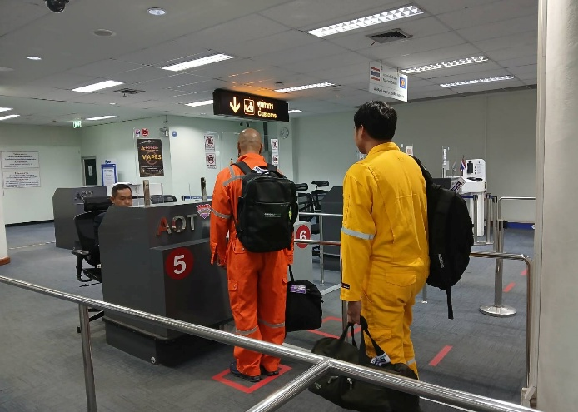
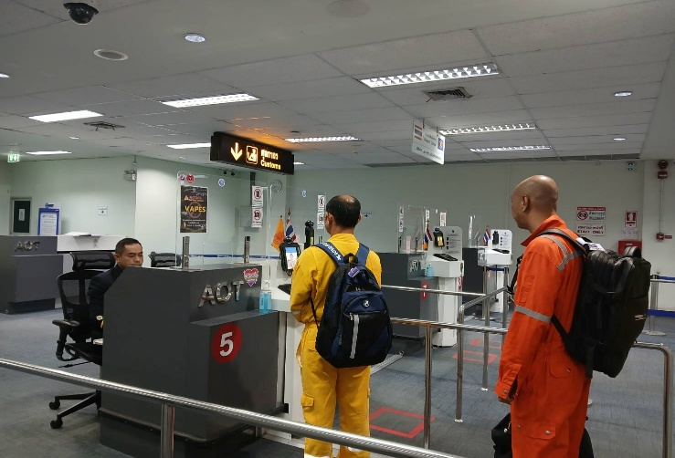

18 พ.ย.2568
เมื่อวันที่ 18 พ.ย.2568 เวลา 13.00 น. ร.ต.อ.หญิง จันทรกานต์ พรหมเหมือน รอง สว.ด่าน ตม. ทอ.หาดใหญ่ พร้อมข้าราชการตำรวจงานตรวจบุคคลและยานพาหนะ ดำเนินการตรวจเที่ยวบินส่วนตัว ของบริษัท ไทย เอเวชั่น เซอร์วิส เส้นทาง หาดใหญ่ - โกตาบารู ณ บริเวณจุดตรวจขาเข้าระหว่างประเทศ ชั้น 1 อาคารผู้โดยสาร ท่าอากาศยานหาดใหญ่ อ.คลองหอยโข่ง จว.สงขลา
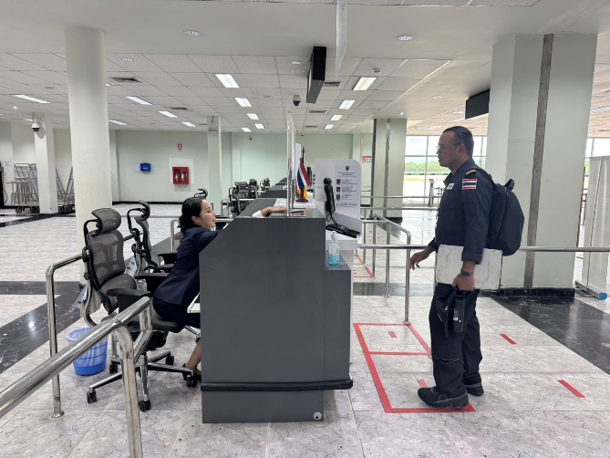
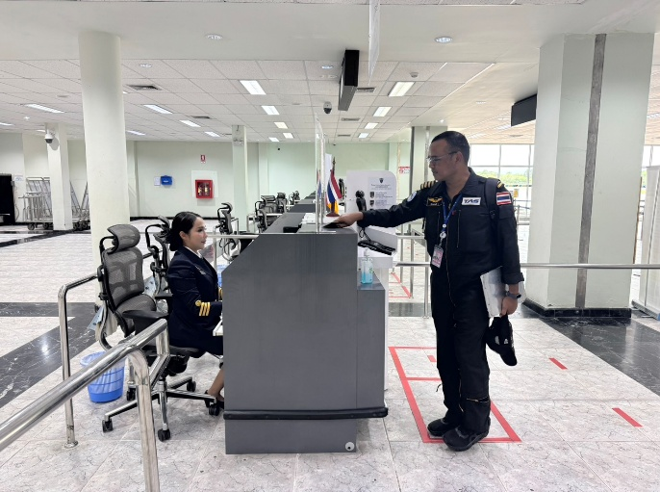

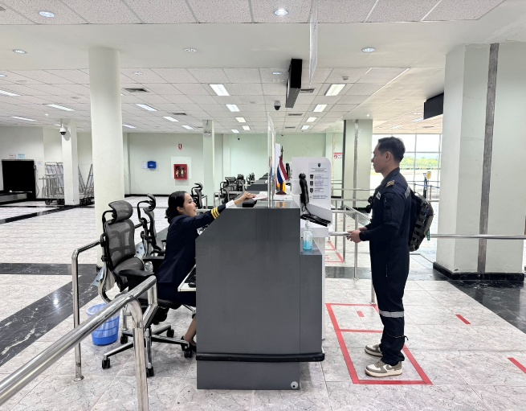
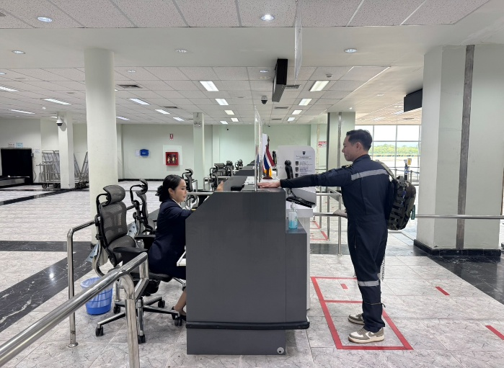

19 พ.ย.2568
เมื่อวันที่ 19 พ.ย.2568 เวลา 09.00 น. ร.ต.อ.หญิง จันทรกานต์ พรหมเหมือน รอง สว.ด่าน ตม. ทอ.หาดใหญ่ เข้าร่วมประชุมคณะกรรมการอำนวยความสะดวก ณ ท่าอากาศยานหาดใหญ่ ครั้งที่ 1/2569 ณ ห้องประชุม 1 ชั้น 2 อาคารสำนักงาน ท่าอากาศยานหาดใหญ่ ต.คลองหลา อ.คลองหอยโข่ง จว.สงขลา
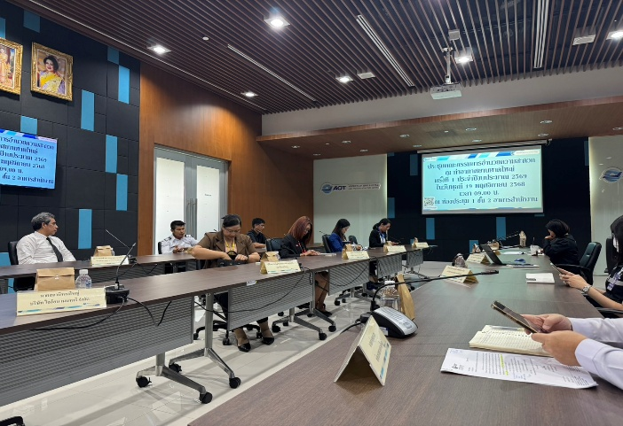
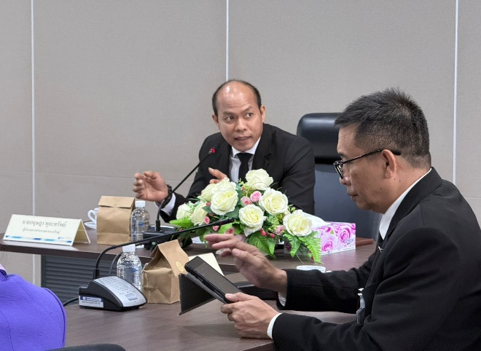

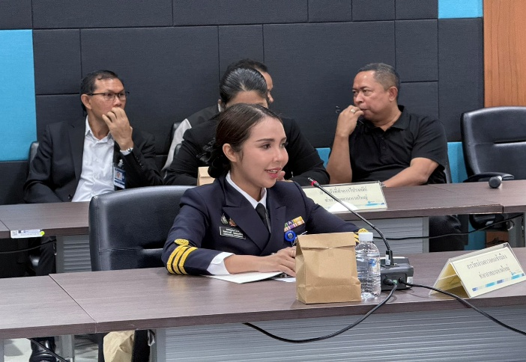
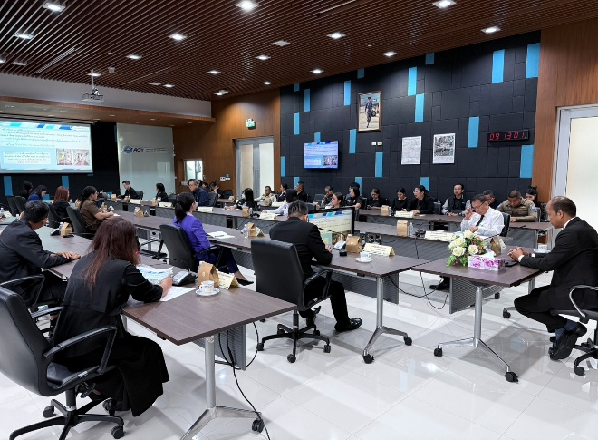

4. งานอำนวยการ/ธุรการ
1 พ.ย.2568
เมื่อวันที่ 1 พ.ย.2568 เวลา 08.30 น. ร.ต.อ.หญิง สุไก่ โสบผอม รอง สว.ด่าน ตม.ทอ.หาดใหญ่ พร้อมด้วยข้าราชการตำรวจในสังกัด ให้การต้อนรับ Mr.Mickey Lin หัวหน้าฝ่ายตรวจคนเข้าเมือง สำนักงานเศรษฐกิจและวัฒนธรรมไทเป ประจำประเทศไทย พร้อมคณะ ซึ่งเดินทางมาพบปะ เยี่ยมเยียนเพื่อกระชับสัมพันธไมตรี ณ ด่าน ตม.ทอ.หาดใหญ่ อาคารผู้โดยสาร ท่าอากาศยานหาดใหญ่ ต.คลองหลา อ.คลองหอยโข่ง จว.สงขลา
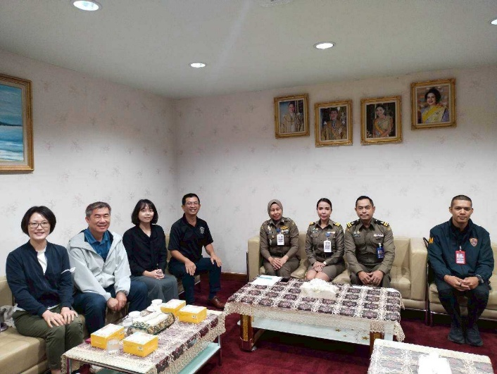
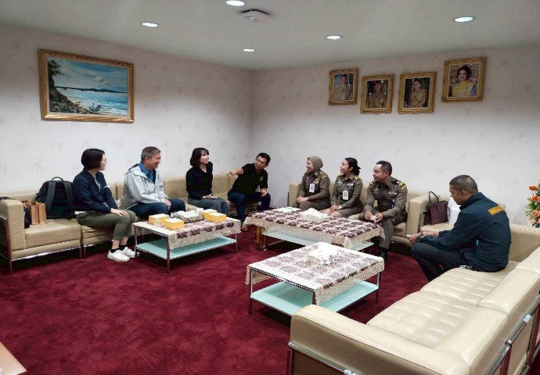

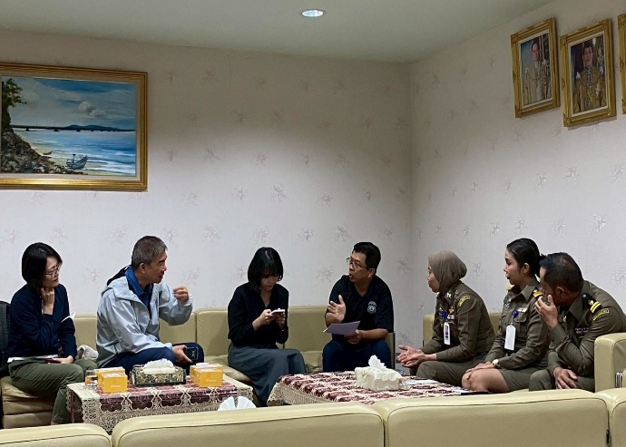
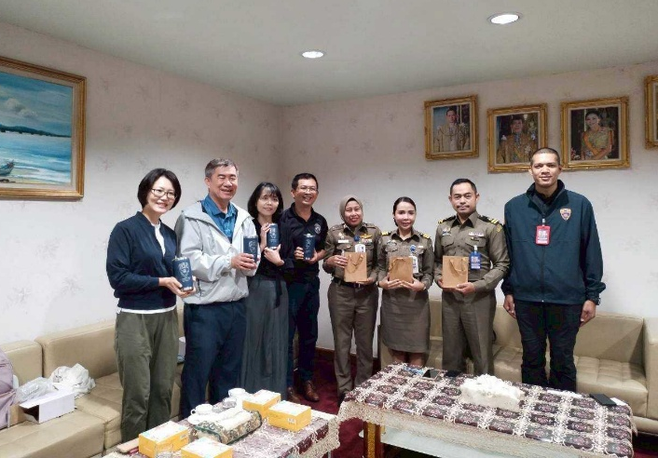

4 พ.ย.2568
เมื่อวันที่ 4 พ.ย.2568 เวลา 11.00 น. พ.ต.ท.สราวุธ นพกาศ สว.ด่าน ตม.ทอ.หาดใหญ่ พร้อมด้วยข้าราชการตำรวจในสังกัด ร่วมพิธีแสดงความอาลัยและลงนามถวายความอาลัยแด่สมเด็จพระนางเจ้าสิริกิติ์ พระบรมราชินีนาถ พระบรมราชชนนีพันปีหลวง ณ ลานประชาสัมพันธ์ ชั้น 1 อาคารผู้โดยสาร ท่าอากาศยานหาดใหญ่ ต.คลองหลา อ.คลองหอยโข่ง จว.สงขลา
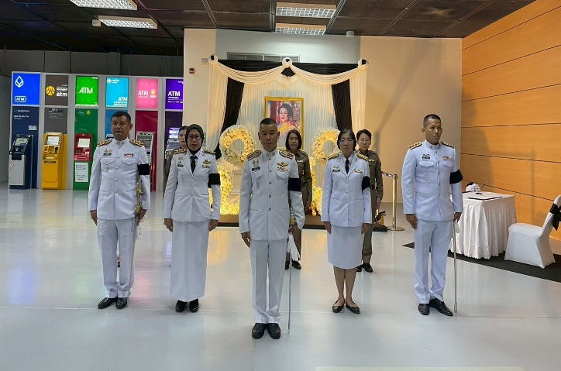
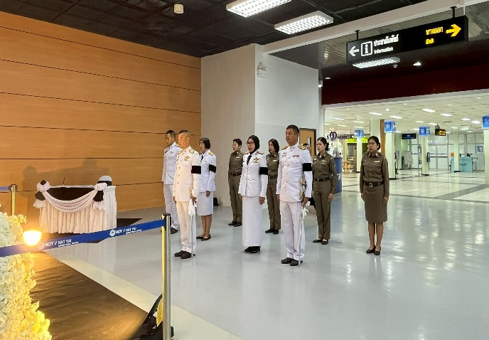
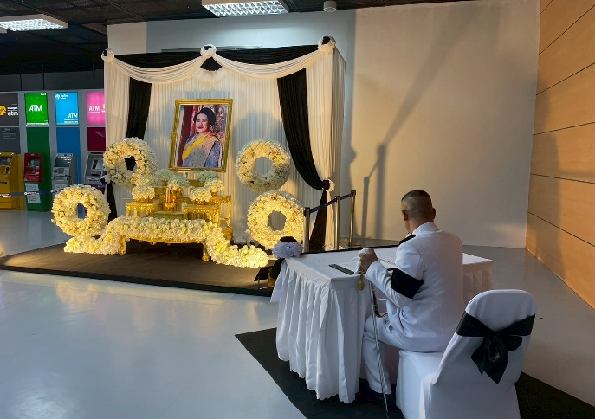
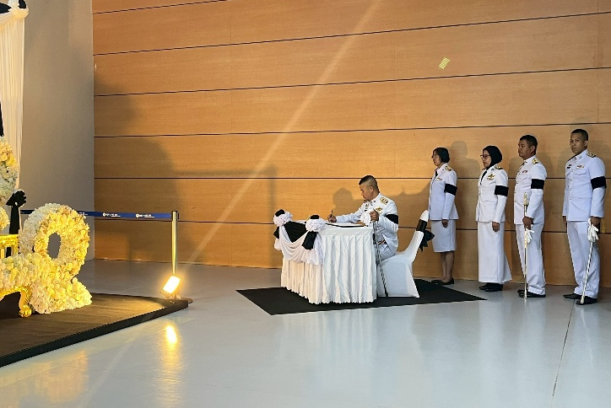

7 พ.ย.2568
เมื่อวันที่ 7 พ.ย.68 เวลา 15.00 น. ร.ต.อ.หญิง วันเพ็ญ ซ้วนเล้ง รอง สว.ด่าน ตม.ทอ.หาดใหญ่ พร้อมด้วยข้าราชการตำรวจในสังกัด ร่วมพิธีบำเพ็ญกุศลปัณรสมวาร (15 วัน) เพื่ออุทิศถวายเป็นพระราชกุศลแด่สมเด็จพระนางเจ้าสิริกิติ์ พระบรมราชินีนาถ พระบรมราชชนนีพันปีหลวง ณ วัดเลียบ อ.คลองหอยโข่ง จว.สงขลา
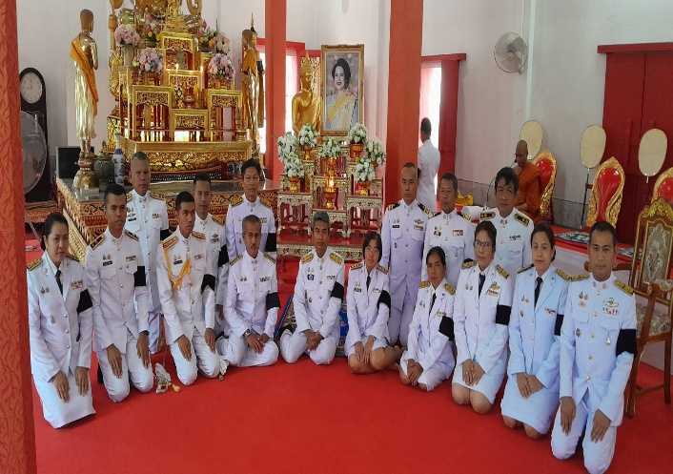
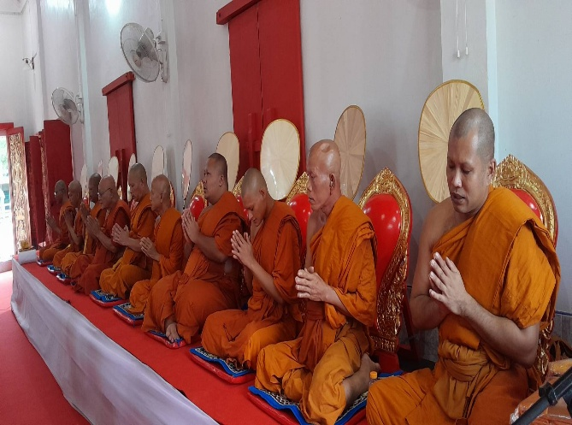
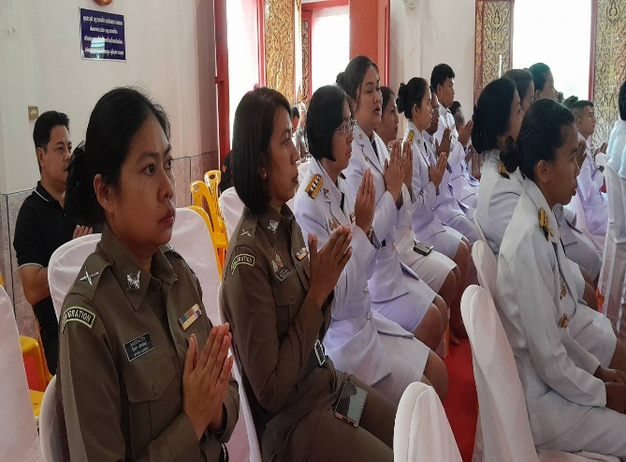
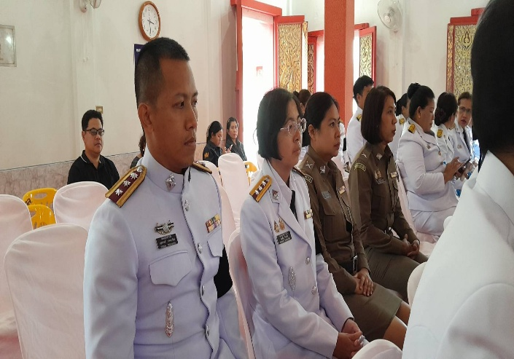

8 พ.ย.2568
เมื่อวันที่ 8 พ.ย.68 เวลา 20.00 น. ด.ต.หญิง นิตยา เสาวนิตย์ ผบ.หมู่ ด่าน ตม.ทอ.หาดใหญ่ เข้าร่วมกิจกรรม“เจริญพระพุทธมนต์และปฏิบัติจิตตภาวนา เพื่อน้อมอุทิศถวายแด่พระบาทสมเด็จพระปกเกล้าเจ้าอยู่หัว รัชกาลที่ 7 พระบิดา ตม.ไทย เนื่องในวันคล้ายวันพระราชสมภพ 8 พ.ย.68” ผ่านระบบ ZOOM ณ อาคารที่ทำการ ด่าน ตม.ทอ.หาดใหญ่ ชั้น 1 อ.หาดใหญ่ จว.สงขลา

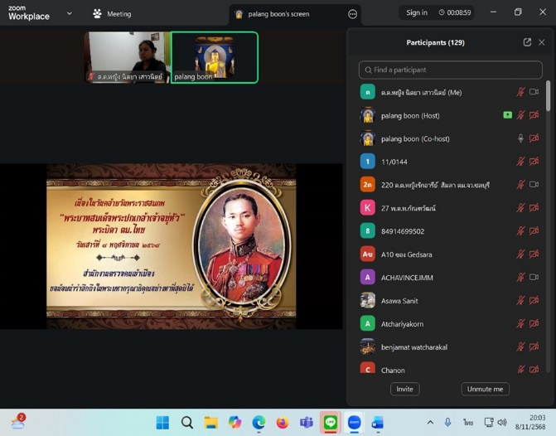
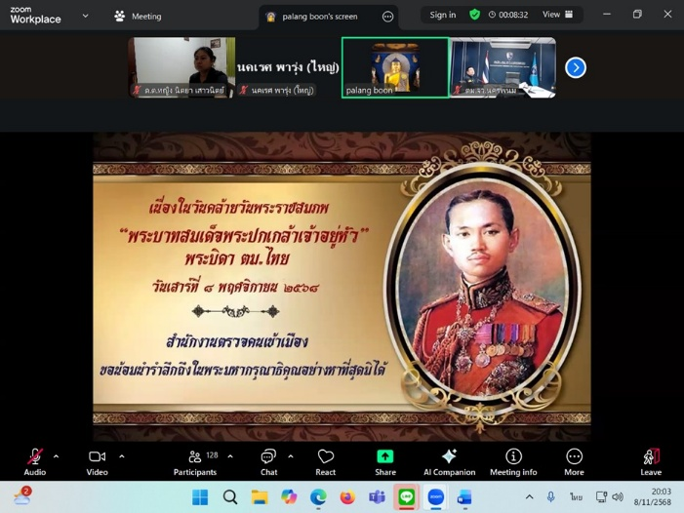
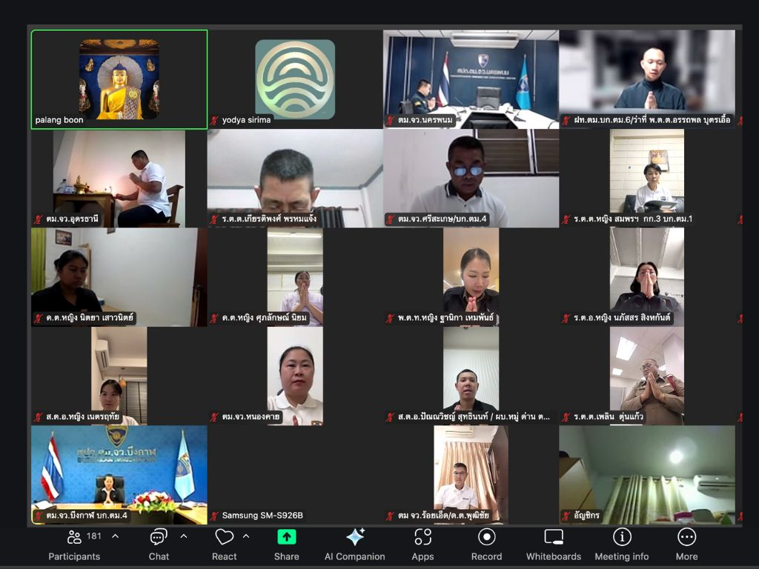

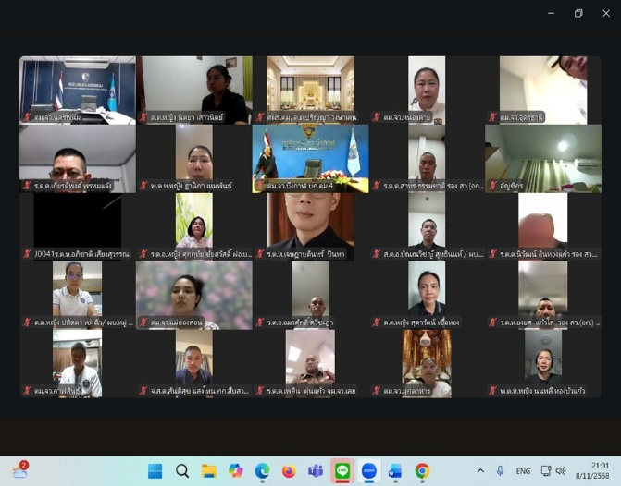

10 พ.ย.2568
เมื่อวันที่ 10 พ.ย.68 เวลา 11.00 น. ร.ต.อ.หญิง วันเพ็ญ ซ้วนเล้ง รอง สว. ด่าน ตม.ทอ.หาดใหญ่ เข้าร่วมการประชุม ศปน.สตม. ครั้งที่ 1/2569 ผ่านระบบ ZOOM ณ ห้องประชุม ด่าน ตม.ทอ.หาดใหญ่ ชั้น 2 อาคารที่ทำการ ด่าน ตม.ทอ.หาดใหญ่ อ.หาดใหญ่ จว.สงขลา

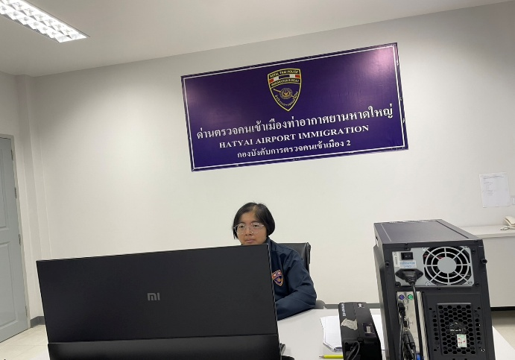
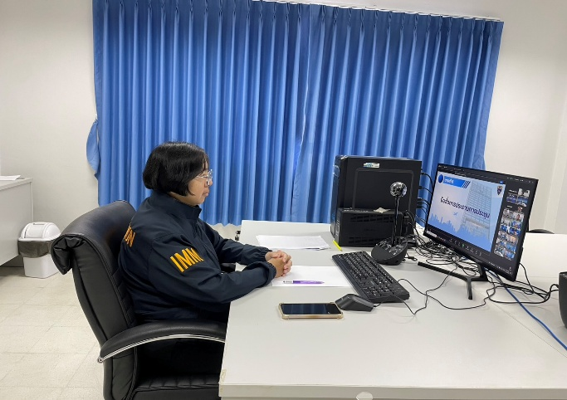

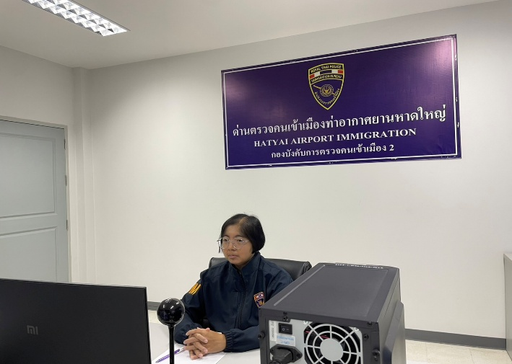
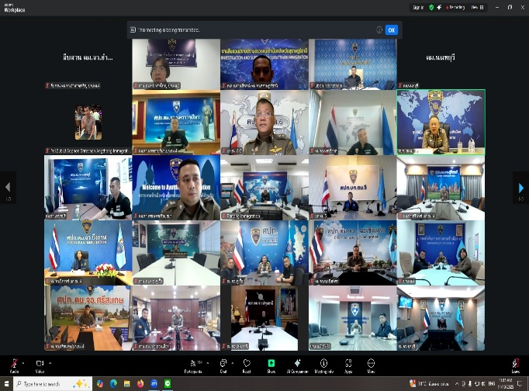

12 พ.ย.2568
เมื่อวันที่ 12 พ.ย.2568 เวลา 13.30 น. ร.ต.อ.หญิง วันเพ็ญ ซ้วนเล้ง รอง สว. ด่าน ตม.ทอ.หาดใหญ่ เข้าร่วมประชุมลงข้อมูล Overstay เพื่อตัดยอดจากการที่ไปตรวจสอบมาในรูปแบบและมาตรฐานเดียวกัน ผ่านระบบ ZOOM ณ ห้องประชุม ด่าน ตม.ทอ.หาดใหญ่ ชั้น 2 อาคารที่ทำการ ด่าน ตม.ทอ.หาดใหญ่ อ.หาดใหญ่ จว.สงขลา
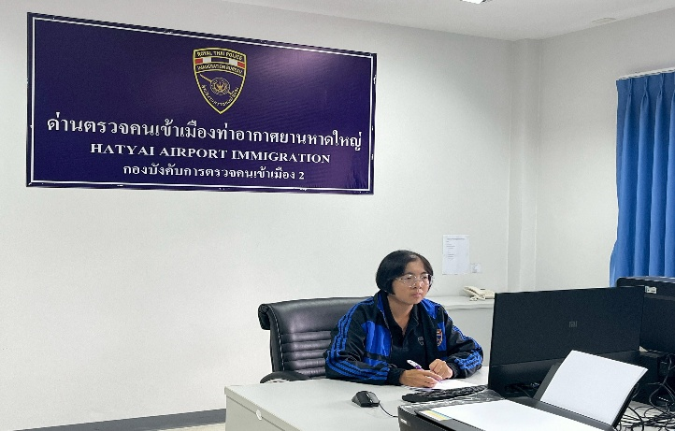
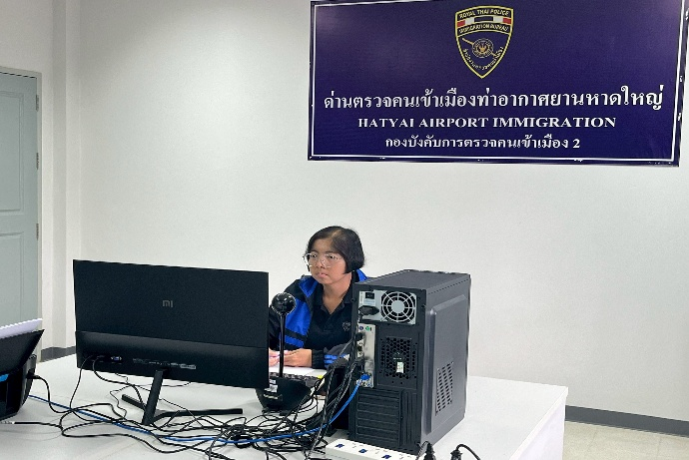
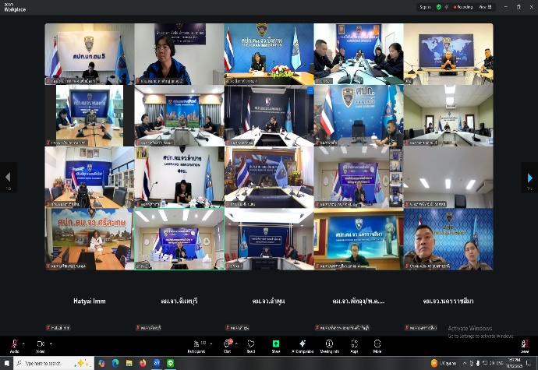
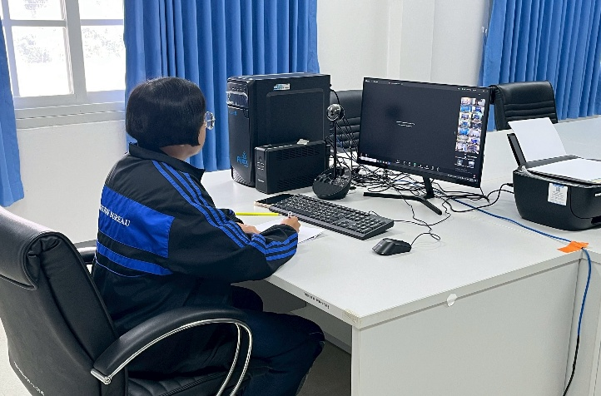

13 พ.ย.2568
เมื่อวันที่ 13 พ.ย.2568 เวลา 10.00 น. ร.ต.อ.หญิง วันเพ็ญ ซ้วนเล้ง รอง สว. ด่าน ตม.ทอ.หาดใหญ่ พร้อมข้าราชการตำรวจในสังกัด ด่าน ตม.ทอ.หาดใหญ่ ร่วมกันทำลายหนังสือ ประจำปี 2568 ณ บริเวณ สนามหญ้า อาคารที่ทำการ ด่าน ตม.ทอ.หาดใหญ่ อ.หาดใหญ่ จว.สงขลา
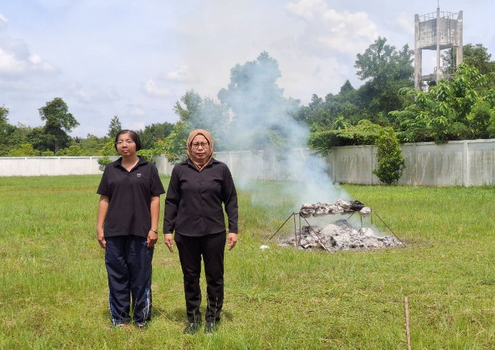
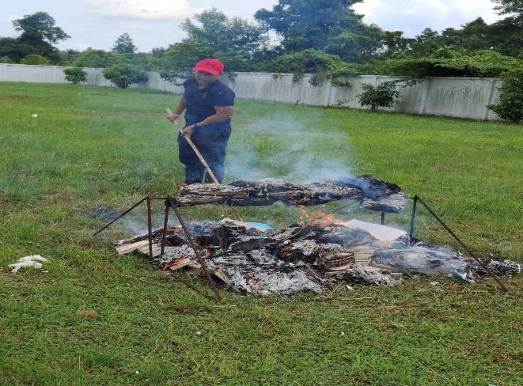

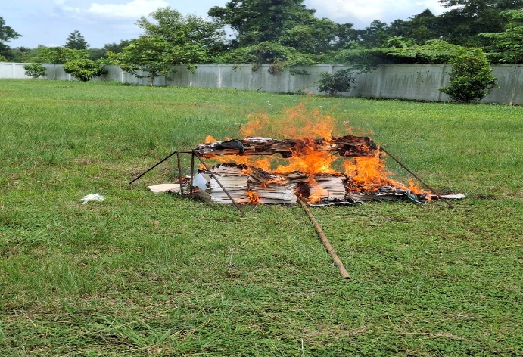
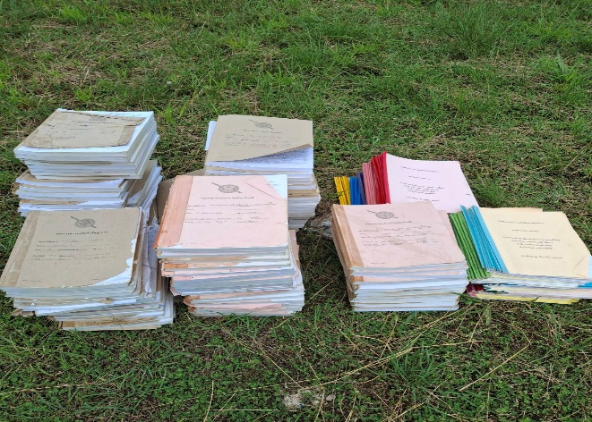

18 พ.ย.2568
เมื่อวันที่ 18 พ.ย.2568 เวลา 09.00 น. พ.ต.ท.สราวุธ นพกาศ สว.ด่าน ตม.ทอ.หาดใหญ่ ถ่ายทอดนโยบายข้อกำชับ และข้อสั่งการ ของ ผบ.ตร., ผบช.สตม. และ ผบก.ตม.2 ให้แก่ข้าราชการตำรวจในสังกัด ด่าน ตม.ทอ.หาดใหญ่ ในการประชุมบริหาร ด่าน ตม.ทอ.หาดใหญ่ ครั้งที่ 11/2567 ณ ห้องประชุม ด่าน ตม.ทอ.หาดใหญ่ ชั้น 3 อาคารที่ทำการ ด่าน ตม.ทอ.หาดใหญ่ อ.หาดใหญ่ จว.สงขลา
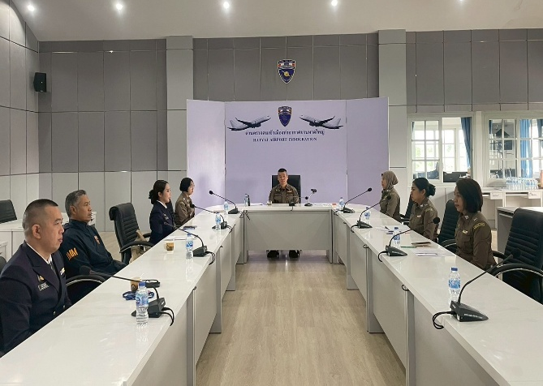
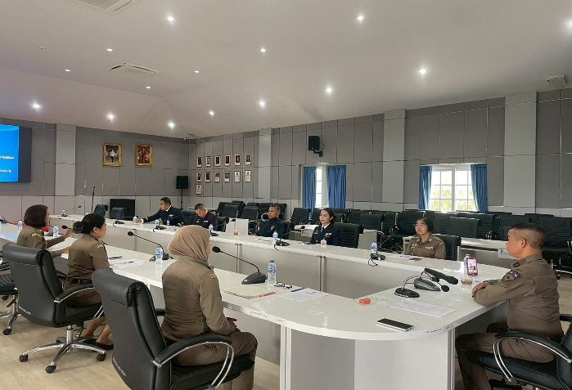

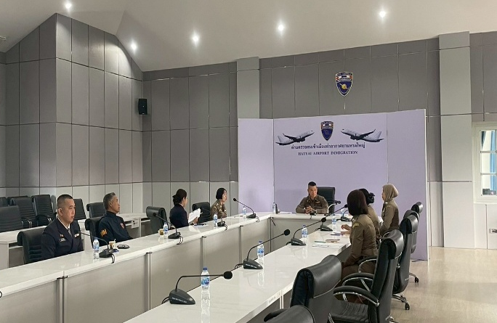
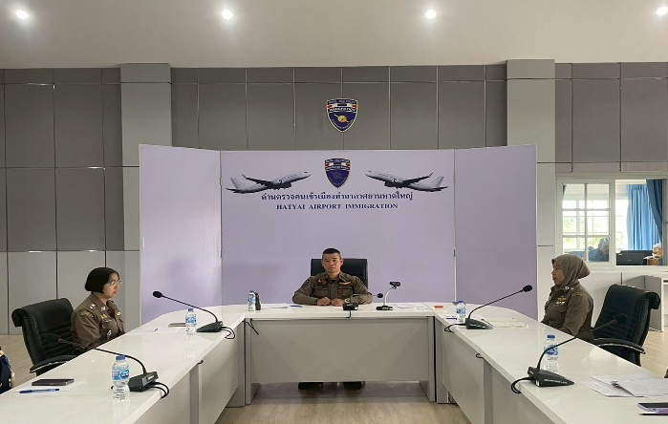

18 พ.ย.2568
เมื่อวันที่ 18 พ.ย.2568 เวลา 10.00 น. ร.ต.อ.หญิง วันเพ็ญ ซ้วนเล้ง รอง สว. ด่าน ตม.ทอ.หาดใหญ่ เข้าร่วมประชุมติดตามงานอำนวยการ บก.ตม.2 ผ่านระบบ ZOOM ณ ห้องประชุม ด่าน ตม.ทอ.หาดใหญ่ ชั้น 2 อาคารที่ทำการ ด่าน ตม.ทอ.หาดใหญ่ อ.หาดใหญ่ จว.สงขลา

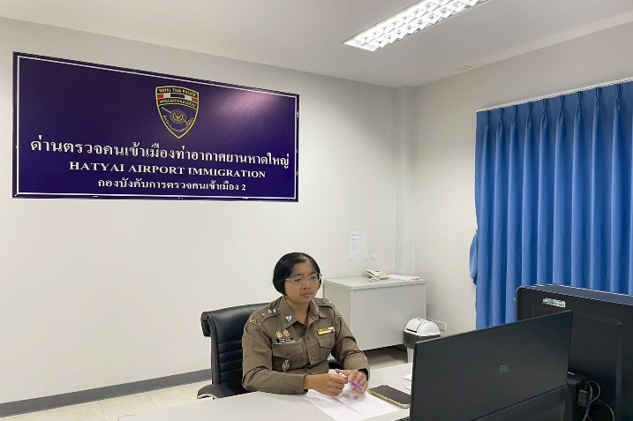
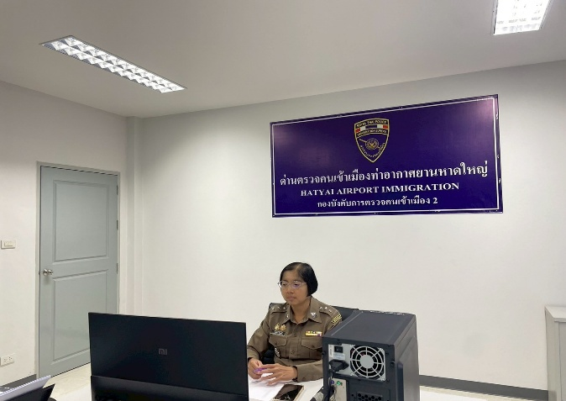
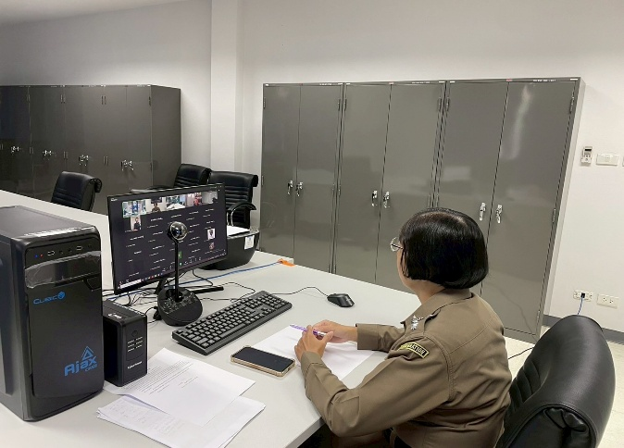
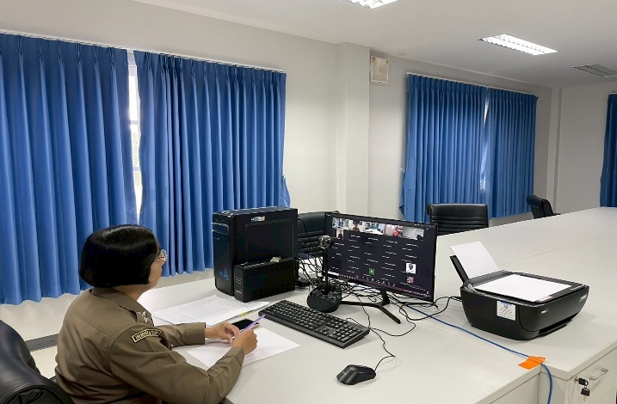

21 พ.ย.2568
เมื่อวันที่ 21 พ.ย.2568 เวลา 09.00 น. ส.ต.อ.หญิง พัฒนวดี บัวสาย ผบ.หมู่ ด่าน ตม.ทอ.หาดใหญ่ เข้าร่วมการฝึกอบรมการช่วยชีวิตขั้นพื้นฐาน (Basic Life Support) โดยใช้เครื่องฟื้นคืนคลื่นหัวใจ ด้วยไฟฟ้าแบบอัตโนมัติ (Automated External Defibrillator: AED) ในการปฐมพยาบาลผู้ป่วยเบื้องต้น ณ ห้องประชุม ทหญ. ชั้น 1 ท่าอากาศยานหาดใหญ่ อ.คลองหอยโข่ง จว.สงขลา
